|  |  |  |  |  |  |  |  |  |  |  |  |  |  |  |  |  |  |  |
| --- | --- | --- | --- | --- | --- | --- | --- | --- | --- | --- | --- | --- | --- | --- | --- | --- | --- | --- |
|  | |  | |  | |  | |  | |  | |  | |  |  | | | |
|  | |  | |  | |  | |  | |  | |  | |  |  | | | |
|  | | **NOTA 1.- PERSONALIDAD JURIDICA** | | | | | | | |  | |  | |  |  | | | |
|  | |  | |  | |  | |  | |  | |  | |  |  | | | |
|  | |  | |  | |  | |  | |  | |  | |  |  | | | |
|  | | **ANTECEDENTES.** | | | | | |  | |  | |  | |  |  | | | |
|  | |  | |  | |  | |  | |  | |  | |  |  | | | |
|  | | El Fondo de Apoyo a la Actividad Artesanal se crea mediante un Convenio de Coordinación de Acciones que celebran, por una parte el Gobierno Federal por conducto de la Secretaria de Desarrollo Social, atreves de su órgano desconcentrado denominado Coordinación General del Programa Nacional de Apoyo para las Empresas de Solidaridad FONAES, denominado actualmente como Instituto Nacional de la Economía Social INAES, y por la otra parte, el Gobierno del Estado Libre y Soberano de Michoacán de Ocampo, convenio que se firma en mayo de 1997, y que se considera como parte de la estrategia para la superación de la pobreza extrema, contemplada dentro del Plan Nacional de Desarrollo 1995 - 2000, complementando los apoyos directos al consumo y a la inversión en capital humano, y como programa que apoya el empleo, que permita a los artesanos del Estado mejorar ingresos y elevar su nivel de vida y de la región que habitan. | | | | | | | | | | | | |  | | | |
|  | |  | |  | |  | |  | |  | |  | |  |  | | | |
|  | | **FINES DEL FONDO** | | | | | |  | |  | |  | |  |  | | | |
|  | |  | |  | |  | |  | |  | |  | |  | | |  | |
|  | |  | |  | |  | |  | |  | |  | |  | | |  | |
|  | |  | |  | |  | |  | |  | |  | |  | | |  | |

Las partes convienen en conjuntar esfuerzos y recursos para fomentar el desarrollo del Fondo, atreves de las siguientes actividades:

|  |  |
| --- | --- |
| **1**.- | Promover y apoyar el desarrollo de actividades artesanales y productivas mediante recursos financieros a proyectos con probada viabilidad y rentabilidad económica y social, que contribuyan a la generación de empleos y a una mayor distribución del ingreso. |
| **2**.- | Apoyar financieramente para su expansión o consolidación a la actividad artesanal que cuente con un proyecto económico financiero viable y rentable. |
| **3**.- | Desarrollar opciones productivas para dar un mayor valor agregado a los proyectos generados por el sector social, permitiéndoles mejorar sus ingresos. |
| **4**.- | Apoyar a los grupos sociales artesanales, para impulsar sus proyectos de actividades artesanales, mediante un financiamiento recuperable. |
| **5.**- | Mediante el programa de empleo productivo, proveer de recursos a los grupos sociales artesanales para la adquisición de insumos y dar cumplimiento a su proceso productivo, así como para capacitación, pudiendo ser a través de becas, orientadas a mejorar los niveles de capacidad administrativa, financiera y técnica de los sujetos de apoyo. |

|  |  |  |  |  |  |  |  |  |  |  |  |
| --- | --- | --- | --- | --- | --- | --- | --- | --- | --- | --- | --- |
|  | | **COMITÉ TECNICO DEL FONDO.** | | |  |  |  |  | | |  |
|  | |  |  |  |  |  |  |  | | |  |
| Para el análisis y aprobación de los apoyos a otorgar por el Fondo, se crea un Comité Técnico, el cual se constituye de la siguiente manera: | | | | | | | | | | |
| **a)** | | Por un presidente, nombramiento que tiene el Director General de Casa de las Artesanías del Estado de Michoacán, organismo denominado actualmente como Instituto del Artesano Michoacano. | | | | | | | | |
| **b)** | | Por un Secretario, nombramiento que recae en el Director General del Fondo Mixto para el Fomento Industrial de Michoacán, | | | | | | | | |
| **c)** | | Por 6 Vocales, nombramientos que tendrán: 1.- El representante estatal del Fondo Nacional de Empresas de Solidaridad en Michoacán FONAES, denominado actualmente como Instituto Nacional de la Economía Social INAES ; 2.- El Tesorero General del Estado de Michoacán, actualmente el Secretario de Finanzas y Administración del Estado de Michoacán; 3.- El Coordinador de Control y Desarrollo Administrativo, actualmente Secretaria de Contraloría; 4.- El Delegado Estatal de la Secretaria de Desarrollo Social; 5.- El representante del Fondo Nacional para el Fomento de las Artesanías y; 6.- El Delegado Estatal del Instituto Nacional Indigenista en Michoacán, organismo denominado actualmente como Comisión Nacional para el Desarrollo de los Pueblos Indígenas. | | | | | | | | |
|  | | **FACULTADES DEL COMITÉ TECNICO DEL FONDO.** | | | | |  |  | | |  |
| El Comité Técnico tendrá las siguientes facultades: | | | | | | | | | |
| **a)** | | Concertar, sistematizar, evaluar y en su caso, aprobar los proyectos susceptibles de ser apoyados, dentro del marco del convenio de colaboración, que concuerden con los fines del Fondo, de acuerdo a su viabilidad y rentabilidad, apoyándose en la infraestructura del Fondo Mixto para el Fomento Industrial de Michoacán FOMICH. | | | | | | | |
| **b)** | | Dar seguimiento de la aplicación de los recursos y evaluación de resultados de apoyo de cada proyecto y/o acción. | | | | | | | |
| **c)** | | Aprobar las Reglas de Operación del Fondo. | | | | | | | |
| **d)** | | Determinar los montos o límites de autorización de los recursos para cada proyecto, observando en su calificación un equilibrio para la utilidad social y rentabilidad económica. | | | | | | | |
| **e)** | | Rendir información a la Tesorería General del Estado, ahora Secretaria de Finanzas y Administración, sobre el avance de las obras, acciones y ejercicio, tanto de los recursos federales como estatales, mensualmente y, las demás que sean necesarias para el cumplimiento de los fines del Fondo. | | | | | | | |
|  | |  |  |  |  |  |  |  | | |  |

**OPERACIÓN Y ADMINISTRACION DEL FONDO**

|  |
| --- |
| De acuerdo a los lineamientos establecidos en el Convenio de Creación y en las reglas de operación del fondo, su funcionamiento operativo y administración corresponde realizarlos al Fondo Mixto para el Fomento Industrial de Michoacán, FOMICH; sin embargo, con acuerdos del Comité Técnico del Fondo y del Consejo de Administración de FOMICH, así como del Órgano de Gobierno que dirige a la Casa de las Artesanías, CASART, se transfirieron estas actividades a CASART en agosto de 2001. |
| Derivado de diversas revisiones y sus consecuentes observaciones de los órganos fiscalizadores se planteó la necesidad de retomar los lineamientos establecidos y devolver a FOMICH las actividades de operación y administración del Fondo, reversión que se llevó a cabo el 13 de febrero de 2015, siguiendo la normativa aplicable a esa fecha, según acta de entrega-recepción respectiva.  A la fecha FOMICH se encarga de la administración y operación del Fondo, siendo su Director General a partir del 01 de Abril de 2017 el Lic. Gustavo Guadalupe Meléndez Arreola, según nombramiento emitido por el Gobernador del Estado Ing. Silvano Aureoles Conejo, ratificado por su Consejo de Administración en la I Sesión Extraordinaria de fecha 19 de abril de 2017, acta protocolizada ante la fe del Notario Público No. 167, Lic. Víctor Manuel Martínez Uribe, con fecha 04 de mayo de 2017, y presentada ante el Registro Público de la Propiedad Raíz y de Comercio en el Estado, el día 09 del mismo mes y año, quedando el registro con el folio número 18 del Tomo 608, Libro de Varios, correspondiente al Distrito de Morelia. |
| FOMICH lleva a cabo, entre otras, las siguientes actividades:   |  |  | | --- | --- | | **a)** | Dispone de los recursos del Fondo para la entrega de los financiamientos, cuidando que se sigan los lineamientos establecidos en las Reglas de Operación, entre los que se especifica que para la expedición de cheques invariablemente deberá llevar dos firmas en forma mancomunada, del Director de FOMICH y/o del Director del Instituto del Artesano Michoacano y/o del representante del INAES (antes FONAES). | | **b)** | Para la disposición de los recursos es requisito indispensable que exista previa autorización de cada proyecto productivo por parte del Comité Técnico del Fondo. | | **c)** | La elaboración del contrato respectivo será realizada por FOMICH, en el cual se hará constar la obligación de los beneficiarios en devolver los recursos que les fueron entregados. | | **d)** | La documentación original comprobatoria de la aplicación de los recursos, queda en guarda y custodia de FOMICH. | | e) | La contabilidad del Fondo está a cargo de FOMICH. |   **NOTA 2.- NORMATIVIDAD APLICABLE**  Para la operación, funcionamiento, registro de sus operaciones y ejercicio de sus presupuestos de ingresos y egresos, el Fondo de Apoyo a la Actividad Artesanal se rige por la Ley de Planeación Hacendaria, Presupuesto, Gasto Público y Contabilidad Gubernamental del Estado de Michoacán, vigente a partir del 21 de marzo de 2014, ley que nos remite a la Ley General de contabilidad Gubernamental y a todas las disposiciones emitidas por el CONAC (Consejo Nacional de Armonización Contable). |

**a)**     La presente ley es de orden público, de observancia obligatoria y tiene por objeto reglamentar lo dispuesto por la Constitución Política del Estado Libre y Soberano del Estado de Michoacán de Ocampo, en materia de planeación hacendaria, programación, presupuesto, ejercicio y control de los recursos presupuestarios del Estado... que ejerzan los Entes Públicos bajo los principios de legalidad, eficiencia,.. observando lo estipulado en la Ley General de Contabilidad Gubernamental, así como los reglamentos correspondientes y las normas y lineamientos que emita el CONAC, en coadyuvancia con el Consejo Estatal de Armonización Contable para su difusión e implementación… (Art. 1).

|  |  |  |  |
| --- | --- | --- | --- |
| **b)**    Son sujetos de esta Ley todos los Entes Públicos del Estado de Michoacán: | | | |
| I.- El Poder Ejecutivo. … (Art. 3). |  |  |  |

|  |  |  |  |  |  |  |  |
| --- | --- | --- | --- | --- | --- | --- | --- |
|  | |  | |  | |  | |
| **c**)     El Estado y los Municipios deberán presentar al Congreso su Iniciativa de Ley de Ingresos para su aprobación en los plazos establecidos… (Art. 7). | | | | | | | | | |
|  | |  | |  | |  | |
| **d)**    El Estado y los municipios deberán registrar en los sistemas de control presupuestal los montos estimados en base mensual por cada uno de los rubros de ingresos y su clasificación de origen aprobados en su Ley de Ingresos (Art. 10). | | | | | | | | | |

|  |  |  |  |  |  |  |  |  |  |  |  |  |  |  |  |  |  |  |  |  |  |  |  |  |  |  |  |  |  |  |  |  |  |  |  |  |  |  |  |  |  |  |  |  |  |  |  |  |  |  |  |  |  |  |  |  |  |  |  |  |  |  |  |  |  |  |  |  |  |  |  |  |  |  |  |  |  |  |  |  |  |  |  |  |  |  |  |  |  |  |  |  |  |  |  |  |  |  |  |  |  |  |  |  |  |  |  |  |  |  |  |  |  |  |  |  |  |  |  |  |  |  |  |  |  |  |  |  |  |  |  |  |  |  |  |  |  |  |  |  |  |
| --- | --- | --- | --- | --- | --- | --- | --- | --- | --- | --- | --- | --- | --- | --- | --- | --- | --- | --- | --- | --- | --- | --- | --- | --- | --- | --- | --- | --- | --- | --- | --- | --- | --- | --- | --- | --- | --- | --- | --- | --- | --- | --- | --- | --- | --- | --- | --- | --- | --- | --- | --- | --- | --- | --- | --- | --- | --- | --- | --- | --- | --- | --- | --- | --- | --- | --- | --- | --- | --- | --- | --- | --- | --- | --- | --- | --- | --- | --- | --- | --- | --- | --- | --- | --- | --- | --- | --- | --- | --- | --- | --- | --- | --- | --- | --- | --- | --- | --- | --- | --- | --- | --- | --- | --- | --- | --- | --- | --- | --- | --- | --- | --- | --- | --- | --- | --- | --- | --- | --- | --- | --- | --- | --- | --- | --- | --- | --- | --- | --- | --- | --- | --- | --- | --- | --- | --- | --- | --- | --- | --- | --- |
| **e)**     La Ley de Ingresos y el Presupuesto de Egresos en el ámbito estatal se sustentarán en el Plan de Desarrollo Integral del Estado de Michoacán,… (Art. 11).  **f)**     El presupuesto de Egresos, será el que contenga el decreto que apruebe el Congreso,… (Art. 14).   |  |  |  |  |  |  |  |  |  |  |  |  |  |  |  |  |  |  |  |  |  |  |  |  |  |  |  |  |  | | --- | --- | --- | --- | --- | --- | --- | --- | --- | --- | --- | --- | --- | --- | --- | --- | --- | --- | --- | --- | --- | --- | --- | --- | --- | --- | --- | --- | --- | | **g)**       El Presupuesto de Egresos se deberá estructurar por unidad programática presupuestaria, por unidad responsable de los programas institucionales y especiales, en los que se señalen los indicadores de gestión, objetivos, actividades, metas y techos financieros… (Art.16).   |  |  |  |  |  |  |  | | --- | --- | --- | --- | --- | --- | --- | | **h)**     Las afectaciones presupuestales y las ministraciones de los fondos con cargo al Presupuesto de Egresos, será autorizada y ejecutada por la Secretaría, con base en los documentos de afectación presupuestaria. Los titulares y demás funcionarios competentes de los Poderes Legislativo, Ejecutivo y Judicial, de las Dependencias, Entidades y Organismos Autónomos, serán los responsables de la aplicación y uso de los recursos que ejerzan… (Art. 42). | | | | | | | |  |  |  |  |  |  |  | | **i)**        Los estados financieros y la información emanada de la contabilidad deberán sujetarse a criterios de unidad, confiabilidad, relevancia, comprensibilidad y de comparación, así como a otros atributos asociados a cada uno de ellos, como oportunidad, veracidad, representatividad, objetividad, suficiencia, posibilidad de predicción e importancia relativa, con el fin de alcanzar la modernización y armonización que la Ley determina (Art. 44). | | | | | | | |  | | | | | | | | |  |  |  |  |  |  |  | | **j)**      La documentación comprobatoria del ejercicio del gasto se conservará por los Poderes Legislativo, Ejecutivo y Judicial, Organismos Autónomos, Dependencias, Entidades y los Organismos Descentralizados, hasta el 31 de diciembre del sexto año posterior al ejercicio fiscal de que se trate (Art. 45). | | | | | | | |  |  |  |  |  |  |  | | **k)**     Cada ente público será responsable de su contabilidad, de la operación del sistema; así como del cumplimiento de lo dispuesto por esta Ley y las decisiones que emita el CONAC y el Consejo (Art. 64). | | | | | | | |  |  |  |  |  |  |  | | **l)**      La contabilidad gubernamental determinará la valuación del patrimonio de los Entes Públicos y su expresión en los estados financieros (Art. 68). | | | | | | | |  |  |  |  |  |  |  | | **m)**   Los bienes que se adquieran se deben registrar al costo de adquisición o al valor que se determine mediante avalúo, en caso de que sean producto de donación o adjudicación (Art. 69). | | | | | | | |  |  |  |  |  |  |  | | **n)**     Los registros contables de los Entes Públicos se llevarán con base acumulativa. La contabilización de las  Transacciones de ingreso y gasto se hará a partir de la fecha de su devengo, independientemente a la de su recaudación o pago y de acuerdo a los tiempos presupuestales y contables subsecuentes (Art. 76). | | | | | | | |  |  |  |  |  |  |  | | **o)**    La contabilización de las operaciones presupuestarias y contables deberá respaldarse con la documentación original que compruebe y justifique los registros que se efectúen (Art. 82) | | | | | | | |  |  |  |  |  |  |  | | **p)**    Para evaluar el cumplimiento de las normas en materia de contabilidad gubernamental y el ejercicio del Gasto Público, el organismo presentará los estados financieros y los informes a quien corresponda, en tiempo y forma estipulados( Artículo 84.), etc. | | | | | | | |  |  |  |  |  |  |  | | Asimismo, para la operación, funcionamiento y registro de sus operaciones, el Fondo de Apoyo a la Actividad Artesanal también se rige por la normatividad emitida en la Ley de Entidades Paraestatales del Estado de Michoacán, en la Ley de Adquisiciones, Arrendamientos y Prestación de Servicios Relacionados con Bienes Muebles e Inmuebles del Estado de Michoacán de Ocampo y su reglamento, en el Manual de Normas y Lineamientos para el Ejercicio y Control del Presupuesto de Egresos del Gobierno del Estado de Michoacán para el Ejercicio Fiscal en ejecución, entre otras disposiciones que le son aplicables, así como a los lineamientos marcados en las Reglas de Operación de cada uno de los programas que ha operado. | | | | | | | |
| Asimismo, también le aplica la normatividad de la Ley de Entidades Paraestatales del Estado de Michoacán, de la Ley de Adquisiciones, Arrendamientos y Prestación de Servicios Relacionados Con Bienes Muebles e Inmuebles del Estado de Michoacán De Ocampo y su reglamento, del Manual de Lineamientos y Normas para el Ejercicio y Control del Presupuesto de Egresos del Gobierno del Estado de Michoacán para el Ejercicio Fiscal vigente, entre otros, así como los lineamientos marcados en las Reglas de Operación del programa que opera. |
| Además, por los recursos federales que se recibieron en la constitución del fondo, por parte del FONAES, deberá cumplir la normatividad de la Ley General de Contabilidad Gubernamental y todas las disposiciones federales que le sean aplicables, según sus objetivos.  Estos estados financieros se presentan considerando la normatividad establecida en el "Acuerdo que reforma los capítulos III y VII del Manual de Contabilidad Gubernamental", acuerdo aprobado por el Consejo Nacional de Armonización Contable (CONAC) y publicado en el Diario Oficial de la Federación el 30 de septiembre de 2015, mismo que, en base a la normatividad vigente se publicó en el Periódico Oficial del Gobierno Constitucional del Estado de Michoacán de Ocampo el día 29 de marzo de 2016. |
| **NOTA 3.- POLITICAS CONTABLES.**  **a)**      CRITERIOS DE ELABORACION DE ESTADOS FINANCIEROS: Las políticas y los criterios contables tienen como finalidad el oportuno y correcto registro de las operaciones que signifiquen variaciones en el activo, pasivo, capital o resultados del Fondo Mixto para el Fomento Industrial de Michoacán. La normatividad para llevar a cabo esta actividad se encuentra en la Ley General de Contabilidad Gubernamental (LGCG), y Lineamientos emitidos por el Consejo Nacional de Armonización Contable (CONAC), la cual tiene como objeto establecer los criterios generales que regirán la contabilidad gubernamental y la emisión de información financiera de observancia obligatoria para los poderes Ejecutivo, Legislativo y Judicial de la Federación, de los estados, el Distrito Federal y las entidades de la administración pública paraestatal, en todos sus niveles.  Los Estados financieros se elaboran con una base de comparabilidad, según se relaciona:   * El estado de Situación Financiera y los anexos correspondientes contienen las cifras de **Diciembre de 2019** y las cifras de **Diciembre de 2018**. * El Estado de Actividades contiene las cifras, tanto mensuales como acumuladas, de **Diciembre de 2019** y las cifras de **Diciembre de 2018**.   Lo anterior en cumplimiento al Artículo 44 de la Ley General de Contabilidad Gubernamental al comparar información financiera entre períodos uniformes.  Estos estados financieros se presentan considerando la normatividad establecida en el "Acuerdo por el que se emite el Manual de Contabilidad Gubernamental” , acuerdo aprobado por el Consejo Nacional de Armonización Contable (CONAC) y cuya última reforma fue publicada en el Diario Oficial de la Federación el 29 de febrero de 2016, que entró en vigor el 1 de marzo del mismo año, normatividad que, atendiendo a los lineamientos vigentes se han replicado en el Periódico Oficial del Gobierno Constitucional del Estado de Michoacán de Ocampo en su momento, siendo las últimas reformas publicadas de fecha 30 de Marzo de 2016.  **NOTA 4.- ESTADO DE SITUACION FINANCIERA**  Es un estado financiero básico que presenta el valor de los bienes y derechos (Activo), de las obligaciones reales y contingentes (Pasivo), Así como de capital contable del fondo (Aportaciones, reservas, resultados) a una fecha determinada, en apego a los criterios contables contenidos en la LGCG. El cual lo integran las siguientes cuentas:   |  |  |  |  |  |  |  | | --- | --- | --- | --- | --- | --- | --- | | **Efectivo y Equivalentes** | | | | |  |  | |  |  |  |  |  |  |  |   Representa el monto del efectivo disponible del Ente público en instituciones bancarias por un total de $7,146,672, Se tienen varios tipos de cuentas bancarias que son de cheques y de inversión, en pagare o en fondos.    En estas cuentas se contabilizan los depósitos recibidos de los acreditados por los préstamos otorgados por el Fondo, los movimientos efectuados por las distintas inversiones realizadas, así como las erogaciones hechas por los préstamos otorgados a los acreditados y los gastos del Fondo.   |  |  |  |  |  |  |  | | --- | --- | --- | --- | --- | --- | --- | | **Derechos a Recibir Efectivo o Equivalentes** | | | |  |  |  | |  |  |  |  |  |  |  | | Representa los derechos de cobro a favor de Faaar por responsabilidades y gastos a comprobar en estas cuentas se contabilizan cuentas por cobrar a corto plazo que se originan por ventas de artesanías a empleados, por diferencias entre recuperaciones y depósitos. | | | | | | | |

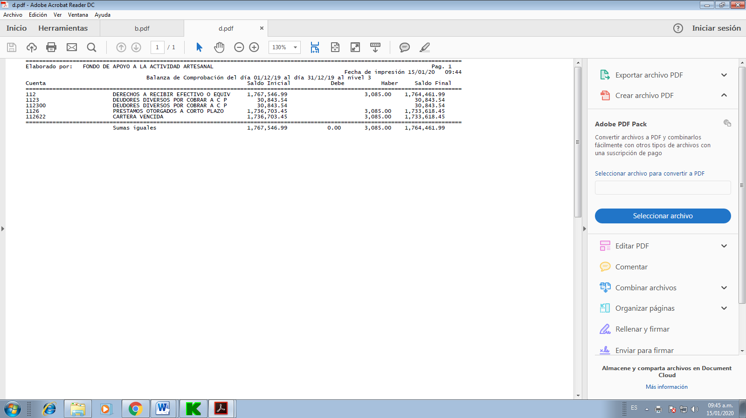

|  |  |  |  |  |  |  |  |  |  |  |  |  |  |  |  |
| --- | --- | --- | --- | --- | --- | --- | --- | --- | --- | --- | --- | --- | --- | --- | --- |
|  |  | | | | | | | | | | | | | |  |
|  |  |  | |  | | |  | |  | |  | |  | |  |
| También se integra la cuenta de Préstamos Otorgados a corto plazo a favor del Fondo por un importe 1,733,618. |  | | | | | | | |  | |  | |  | |  |
| |  |  |  |  | | --- | --- | --- | --- | | CODIF. CONTABLE | CONCEPTO | IMPORTE | % S/TOTAL | | 1126-21 | CARTERA VIGENTE | $ 0,00 | 0.00% | | 1126-22 | CARTERA VENCIDA | $ 1,733,618 | 100.00% | | TOTAL CARTERA | | $ 1,733,618 | 100.00% | |  | | | | | | | | | | | | | |  |
| |  |  | | --- | --- | | **Estimación por Pérdida o Deterioro de Activos Circulantes** | | |  | | En esta cuenta se registra la provisión para cuentas incobrables por los préstamos otorgados, provisión de la cual fue autorizada su creación por los integrantes del Comité Técnico en la Cuarta Sesión Ordinaria, de fecha 10 de mayo de 1999, en su Acuerdo Primero, que a la letra dice: " Se crea la provisión para cuentas incobrables de la cartera vencida, con un 5 % sobre créditos otorgados", y de la cual el ajuste afecta directamente al resultado del ejercicio.  En este ejercicio no se ha realizado incrementos en esta provisión, debido a que no se tiene derrama crediticia. | | | | |  |  |  |  |  | | --- | --- | --- | --- | --- | | **Otros Activos Circulantes:** |  |  |  |  |     En este apartado se contabiliza el valor de los bienes que son objeto de embargo a los acreditados, como consecuencia de la falta de pago de sus obligaciones, así como de los recibidos como dación en pago de los mismos acreditados. Cuenta que se integra de la siguiente manera:   |  |  |  |  |  |  |  |  | | --- | --- | --- | --- | --- | --- | --- | --- | |  |  |  |  |  |  |  | | | **Bienes Muebles**  En estas cuentas se refleja el importe de los Bienes Muebles propiedad del Fondo y se encuentran integrados, según lo siguente: | | | | | | | | | | |  | | | | | | | | | | | | | |  |
| **Depreciación, Deterioro, Acumulada de bienes:** Representa el monto de las depreciaciones de los bienes,  El cual se encuentra totalmente depreciado. |  | | | | | | | | | | | | | |  |
| **Cuentas por Pagar a corto plazo:**    Esta Cuenta se integra por los saldos pendientes de pago a proveedores, derivados de la adquisición de bienes  y Servicios. |  |  | | | | | | | | | | | | |  |
| Esta cuenta también se integra por saldos en la subcuenta de acreedores diversos, gastos por pagar por concepto  de complemento de viáticos.   |  |  |  |  |  | | --- | --- | --- | --- | --- | | **Otros Pasivos a Corto Plazo.** |  |  |  |  |   Se integra de los ingresos por clasificar $36,021, representa los recursos depositados en las cuentas bancarias  de Faaar por los acreditados pendientes de identificar.    **Patrimonio Generado.**   |  |  |  |  |  | | --- | --- | --- | --- | --- | |  |  |  |  |  | | Representa la acumulación de resultados de la gestión de ejercicios anteriores, resultados del ejercicio en operación y los eventos identificables y cuantificables que le afecten de acuerdo a los lineamientos emitidos por la CONAC. Y se integra: | | | | | | Los resultados de ejercicios anteriores, que hasta el ejercicio 2018, sumaban un importe de **$874,726.59** (Ochocientos Setenta y Cuatro Mil Setecientos Veintiséis Pesos 59/100 m.n.). | | | | | | El resultado del ejercicio al cierre del mes de **Diciembre**, el cual es un Ahorro por $**565,737.30** (Quinientos Sesenta y Cinco Mil Setecientos Treinta y Siete Pesos 30/100 m.n.). | | | | | |  |  | | | | | | | | | | | | |  |
|  | | | | | | | | | | | |  | |
| **Patrimonio Contribuido.**   |  | | --- | | La aportación federal estipulada en el Convenio de Coordinación de Acciones, realizada por FONAES, denominado actualmente como INAES, por un importe de **$ 2,500,000.00** (Dos Millones Quinientos mil pesos 00/100 m. n.). | | La aportación realizada por el Gobierno del Estado, por un importe de **$ 2,500,000.00** (Dos Millones Quinientos mil pesos 00/100 m. n.). | | De conformidad con el acuerdo **FOM 19/21-12-2016** emitido por el Consejo de Administración de Fondo Mixto para el Fomento Industrial de Michoacán, de los recursos recibidos de BID-NAFIN en ejercicios anteriores se le transfirieron al FAAAR un importe de $**1,056,056,23** (Un Millón Cincuenta y Seis Mil Cincuenta y Seis Pesos 23/100 m.n.) como aportación estatal.  A continuación, se presenta la integración del patrimonio: | | | |  | |  |  | |  | |  | |  | |
| |  |  |  |  |  | | --- | --- | --- | --- | --- | | **Cuentas de Orden Contables** |  |  |  |  | | | | | | | | | | |  | |  | |

**Intereses por Cobrar / Cobro de Intereses**

En estas cuentas se registran los intereses normales totales a recaudar por toda la vida del crédito, los cuales se van cancelando con la cobranza realizada, pago por pago, por cada uno de los acreditados. Su saldo representa los intereses normales pendientes de recaudar, de los créditos otorgados.

**NOTA 5.- ESTADO DE ACTIVIDADES.**

La finalidad del estado de actividades es informar detalladamente la manera en que se logra el resultado del ejercicio en gestión, mostrando la manera resumida los ingresos y los gastos realizados con la operación del Faaar, cuya diferencia positiva o negativa determina el ahorro o desahorro del ejercicio, así mismo en su estructura presenta información correspondiente al periodo actual y a igual periodo del ejercicio inmediato anterior, como lo estipulan los lineamientos emitidos por la CONAC con el objetivo de mostrar las variaciones en los saldos de las cuentas que integran el mismo y facilitar su análisis.

|  |  |  |
| --- | --- | --- |
| **Ingresos de Gestión** | | |
|  |  |

Esta cuenta está conformada por los importes correspondientes a intereses ganados por los créditos otorgados a los

Acreditados**, Ingresos de la gestión** por un monto de $ **38,297**.

**Otros Ingresos y Beneficios.**

En esta cuenta se registran los **Ingresos Financieros, y Otros Ingresos y Beneficios** **Varios** los cuales son por un monto de $ **527,439**, dando un total de ingresos obtenidos de $ **565,737.**

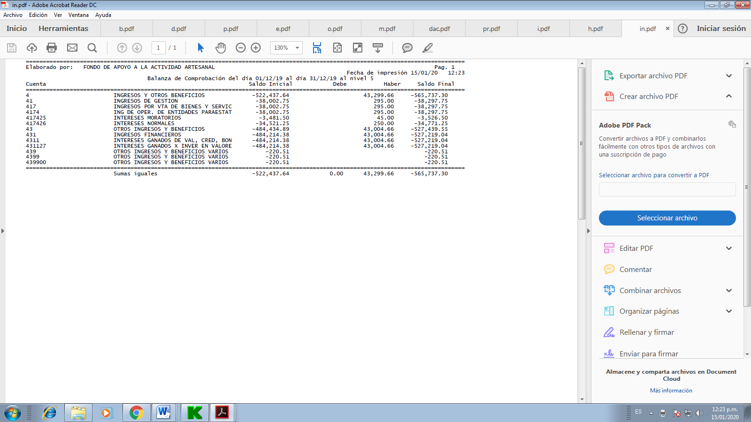

**Gastos de Funcionamiento.**

En este apartado se registran los gastos ya devengados en el periodo, independientemente de la fecha de su pago, en función de la autorización del Presupuesto de Egresos a ejercer en el ejercicio 2019, Gastos de Funcionamiento por un importe de $ 250,000 del capítulo 1000 sueldos y retribuciones $ 0.00 del capítulo 2000 materiales y suministros $0.00 y del capítulo 3000 de servicios generales $ 250,000 de acuerdo al Proyecto del Presupuesto de INGRESOS y EGRESOS 2019.

En este Ejercicio no se han Efectuado Gastos de Funcionamiento.

**Otros Gastos y Pérdidas Extraordinarias**

Este importe corresponde al ajuste a la provisión para cuentas incobrables, por la derrama crediticia del ejercicio que a la fecha es por un importe de $ 0.00, ya que en este ejercicio no se ha tenido derrama crediticia ,provisión que fue autorizada su creación por los integrantes de su Comité Técnico en la Cuarta Sesión de fecha 10 de mayo de 1999, en su Acuerdo Primero, que a la letra dice: "Se crea la provisión para cuentas incobrables de la cartera vencida, con un 5% sobre créditos otorgados".

**NOTA 6.- ESTADO DE CAMBIOS EN LA SITUACION FINANCIERA.**

**Estado de cambios en la situación financiera**. Su finalidad es proveer de información sobre los orígenes y aplicaciones de los recursos del ente público, en el ejercicio.

En el estado se comparan las cifras del periodo actual, que en estos Estados Financieros es **Diciembre** de **2019**, con las cifras del cierre del periodo anterior que corresponden a **Diciembre** de **2018.**

Asimismo, en las columnas de origen o aplicación, se muestra la variación en cifras que corresponden a la obtención o disposición de los recursos y obligaciones durante el periodo.

**NOTA 7.- ESTADO ANALITICO DEL ACTIVO.**

**ESTADO ANALITICO DEL ACTIVO. -** Muestra el comportamiento de los fondos, valores, derechos y bienes debidamente identificados y cuantificados en términos monetarios, de que dispone el ente público para realizar sus actividades, entre el inicio y el fin del período.

La finalidad del presente estado es suministrar información de los movimientos de los activos controlados por la entidad durante un período determinado, para que los distintos usuarios tomen decisiones económicas fundamentadas.

Columna de **Variación del período**: Representa el resultado de restar el saldo inicial al saldo final. En la cual la variación al cierre del periodo es por un importe total de **$ 549,737**.

**NOTA 8.- ESTADO ANALITICO DE LA DEUDA Y OTROS PASIVOS.**

**ESTADO ANALÍTICO DE LA DEUDA Y OTROS PASIVOS. -** Muestra las obligaciones insolutas del FAAAR, al inicio y fin de cada período, derivadas del endeudamiento interno y externo, realizado en el marco de la legislación vigente.

La finalidad de este estado es suministrar la información analítica relevante sobre la variación de la deuda del ente público entre el inicio y el fin del período, ya sea que tenga su origen en operaciones de crédito público (deuda pública) o en cualquier otro tipo de endeudamiento. A las operaciones de crédito público, se las muestra clasificadas según su plazo, en interna o externa, originadas en la colocación de títulos y valores o en contratos de préstamo y, en este último, según el país o institución acreedora. Finalmente, el cuadro presenta la cuenta “Otros Pasivos” que de presentarse en forma agregada debe reflejar la suma de todo el endeudamiento restante del ente, es decir el no originado en operaciones de crédito público.

Por otra parte tenemos las columnas de Moneda de Contratación así como Institución o país acreedor el cual tienen la finalidad de:

**Moneda de contratación** representar la divisa en la cual fue contratado el financiamiento.

Y la de **Institución o país** acreedor representar el nombre del país o institución con la cual se contrató el financiamiento.

**NOTA 9.- ESTADO DE VARIACIONES EN LA HACIENDA PUBLICA/PATRIMONIO**

**VARIACIONES EN LA HACIENDA PUBLICA / PATRIMONIO NETO DEL EJERCICIO**. - Muestra las variaciones en el ejercicio en los rubros de patrimonio contribuido o generado del ente público y revela de forma general los movimientos de la Hacienda Pública/Patrimonio.

**a)**   En la columna de Resultado de Ejercicios Anteriores se refleja una variación de $ **321,426**. Importe que corresponde al traspaso del Ahorro del Ejercicio 2018, el cual Incrementa el Patrimonio de la entidad.

**b)**    En el renglón de Variaciones de la Hacienda Pública, en el apartado número 3 del Resultado del Ejercicio tenemos un importe de **$ 565,737**, importe que corresponde al Ahorro generado en el ejercicio actual de las operaciones de la Entidad.

**NOTA 10.- ESTADO ANALITICO DE INGRESOS.**

**ESTADO ANALITICO DE INGRESOS**. - La finalidad de este estado es dar a conocer las fuentes de ingresos del ente público y el avance de recaudación por cada una de ellas.

**a)**    En la columna de Ley de Ingresos Estimada, tenemos el Proyecto del Presupuesto de Ingresos y Egresos 2019, por un total de Ingresos de **$318,750**. Integrado por: Ingresos de la Gestión (Intereses Normales) por un importe $ **155,000**

Intereses por inversión por un importe $ **93,750** y por otros ingresos por un importe por $ **70,000**.

**b)**    En la columna de Ampliaciones y Reducciones, se tiene un importe total de **$ 3,526**. Por ampliaciones al concepto de **INTERESES MORATORIOS**, los cuales no habían sido presupuestados, También se tiene un importe por **$ 433,469** por ampliación en los **INGRESOS FINANCIEROS** ya que rebasa el monto que se había presupuestado.

**c)**    Y, por último, tenemos el Ingreso **Devengado** y **Recaudado** en la Entidad, en el periodo, por un importe: $ **565,737** mismo que se desglosa como sigue:

**INGRESOS DE GESTION**: Se presentan Ingresos por los Intereses de los diversos programas por un importe de **$38,297**, que corresponden a la recaudación correspondiente a los intereses normales por **$ 34,771.** Y moratorio por **3,526.** De la cartera (créditos otorgados).

**OTROS INGRESOS Y BENEFICIOS**: Por un importe de $ **527,440**, se dividen en:

**1)**  **Ingresos Financieros** por $ **527,219**, intereses ganados por inversiones en instituciones de crédito, $ **0** por recuperación de créditos quebrantados.

**2)  Otros Ingresos y Beneficios Varios** por **$ 221.-** que corresponde a otros ingresos y beneficios varios, derivados del mismo programa.

**NOTA 11.- AL ESTADO DEL EJERCICIO DEL PRESUPUESTO DE EGRESOS POR CAPITULO DEL GASTO:**

Este estado, identifica de manera detallada por capítulo del gasto el ciclo presupuestal, desde el presupuesto autorizado hasta el pago de las operaciones. Su presentación corresponde a los momentos contables del egreso: presupuesto de egresos original, modificado, comprometido, devengado, ejercido y pagado.

Tiene como objetivo primordial, mostrar los avances del ejercicio del presupuesto de egresos, informando acerca de los recursos disponibles, comprometidos, devengados y pagados. Adicionalmente, muestra el total de ampliaciones y reducciones respecto al presupuesto original, que indican la variación en las necesidades de recursos para financiar los requerimientos de la Entidad.

**a)    PRESUPUESTO DE EGRESOS APROBADO**. - En esta columna se refleja, el presupuesto que se aprobó para el Ejercicio 2019 que se presentó como Proyecto del Presupuesto de Ingresos y Egresos 2019

El desglose por partida presupuestal específica se presenta en el Anexo de Estados Financieros denominado “Avance presupuestal de recursos propios correspondiente al ejercicio 2019”, mismo que se incluye en este cuadernillo.

A continuación, se relaciona el presupuesto aprobado por capítulo del gasto, por un importe total de $250,000.00

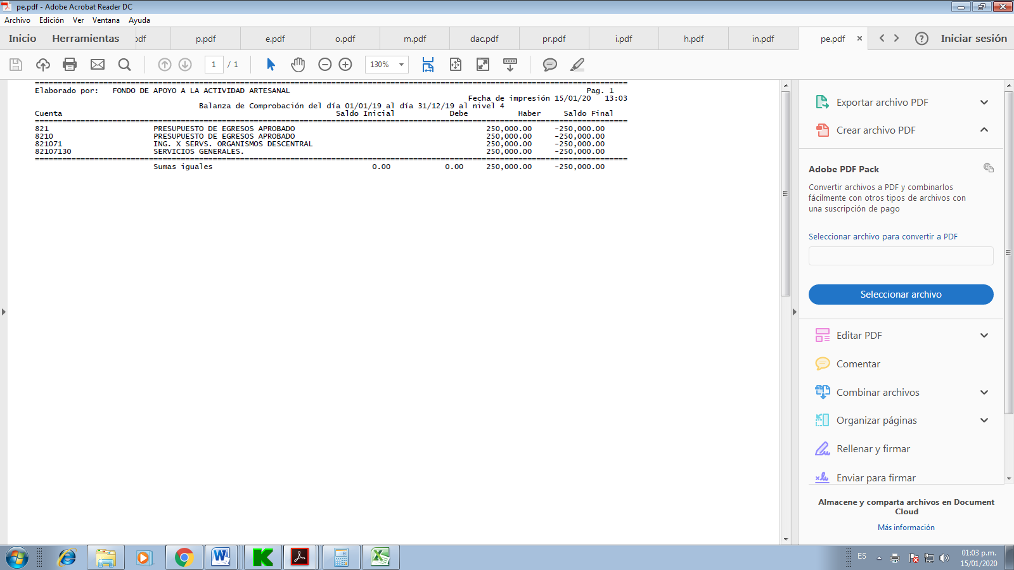

**a)    MODIFICADO**. – En esta columna se reflejan las modificaciones que se van efectuando al presupuesto de egresos aprobado, de acuerdo a las necesidades de la entidad, por capítulo del gasto. En este periodo no se han tenido modificaciones entre capítulos.

**b)    COMPROMETIDO**. - Refleja los importes comprometidos en el periodo, ya sea con la firma de contratos o con la recepción de los bienes y servicios, en este ejercicio no se ha comprometido el Presupuesto de Egresos.

**a)    DEVENGADO**. - En esta columna se reflejan los importes de los gastos llevados a cabo en el ejercicio, En este Ejercicio no se ha devengado el Presupuesto de Egresos.

**a)    EGRESOS EJERCIDO Y CUENTAS POR PAGAR (DEUDA). -** En la columna de Egresos Ejercido se refleja el importe por los gastos ejercidos, En este ejercicio 2019 no se ha ejercido el presupuesto de egresos.

**a)    EGRESOS PAGADO. -** En esta columna se relacionan los importes de los gastos devengados y ejercidos en el ejercicio efectivamente pagados, por capítulo del gasto.

**a)    SUBEJERCICIO**. - En esta columna se refleja el importe de gastos autorizados por el Consejo de Administración y que quedaron pendientes de ejercer a esta fecha, importe del cual el desglose por partida presupuestal se presenta en el Anexo de Estados Financieros denominado "Avance Presupuestal de Recursos Propios correspondiente al Ejercicio 2019", mismo que se incluye en este cuadernillo.

"**Bajo protesta de decir verdad declaramos que los Estados Financieros y sus notas, son razonablemente correctos y son responsabilidad del emisor".**

**ELABORO: REVISO:**

|  |  |  |  |  |  |  |
| --- | --- | --- | --- | --- | --- | --- |
| ANALISTA CONTABLE | | |  | JEFA DEL DEPTO.DE RECURSOS FINANCIEROS | | |
|  |  |  |  |  |  |  |
|  |  |  |  |  |  |  |
|  |  |  |  |  |  |  |
| **C. P. MIREYA HERRERA LEAL** | | |  | **T.C. VELIA PATRICIA FLOTA SANCHEZ** | |  |
|  |  |  |  |  |  |  |
| **REVISO:** | | |  | **AUTORIZO:** |  |  |
| DIRECTOR DE CREDITO DE SI FINANCIA | | |  | DELEGADO ADMINISTRATIVO | |  |
|  |  |  |  | DE SI FINANCIA |  |  |
|  |  |  |  |  |  |  |
|  |  |  |  |  |  |  |
| **L.A. ALEXIS SERENO COUTO** | | |  | **C.P. OMAR PEDRO LUVIANO TENA** | |  |
|  |  |  |  |  |  |  |
| **VO. BO.** | | |  |  |  |  |
| DIRECTOR GENERAL DE FOMICH. | | |  |  |  |  |
| SECRETARIO DE C.T. | | |  |  |  |  |
|  |  |  |  |  |  |  |
|  |  |  |  |  |  |  |
|  |  |  |  |  |  |  |
| **LIC.GUSTAVO GUADALUPE MELENDEZ ARREOLA** | | |  |  |  |  |